Školní vzdělávací program zájmového vzdělávání pro školní družinu

Všichni táhneme za jeden provaz

Základní škola Kopřivnice – Lubina, Lubina 60

Č.j. ZŠL – 186 / 2023

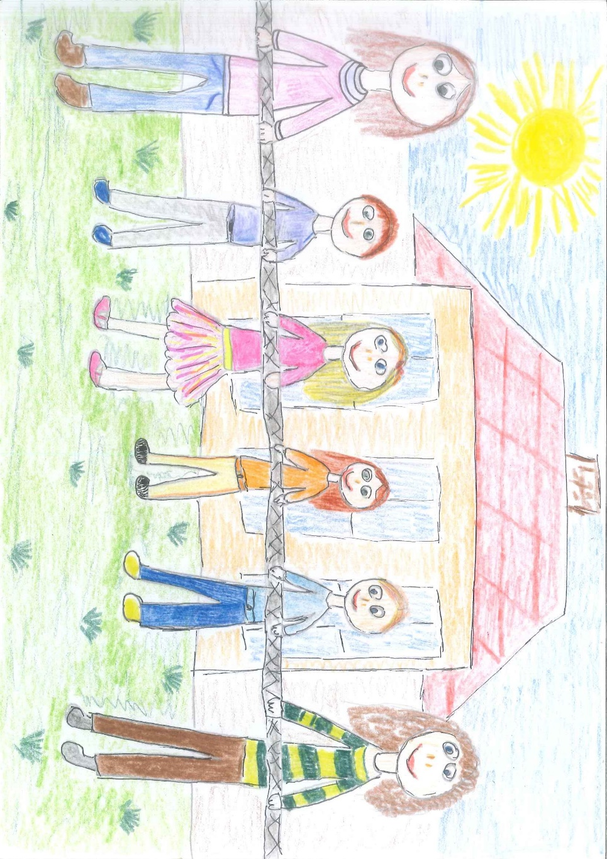

OBSAH
1 Identifikační údaje 4
1.1 Název dokumentu 4
1.2 Předkladatel 4
1.3 Platnost dokumentu 4
2 charakteristika ŠD 5
3 Charakteristika šVP pro ŠD 6
4 MATERIÁLNÍ PODMÍNKY 6
5 PERSONÁLNÍ PODMÍNKY 6
6 ekonomické podmínky 7
7 Podmínky příjmání, průběhu a ukončování zájmového vzdělvání ve šd včetně podmínek pro vzdělávání žáků se speciálními vzdělávacími potřebami 7
8 podmínky zajištění bezpečnosti a ochrany zdraví 8
8.1 Podmínky hygienické a bezpečnostní 8
8.2 Psychosociální podmínky 8
9 cíle zájmového vzdělávání školní družiny 9
10 Klíčové kompetence k naplnění volného času 10
11 FORMY A OBSAH VÝCHOVNĚ VZDĚLÁVACÍCÍ ČINNSOTI 11
11.1 Strategie 11
11.2 Obsah a formy činnosti 12
11.2.1 Pravidelná činnost 12
11.2.2 Příležitostné akce a projekty 13
11.2.3 Spontánní aktivity (součást denního režimu) 13
11.2.4 Odpočinkové činnosti 13
12 oBLASTI VÝCHOVNÉ A VZDĚLÁVACÍ ČINNSOTI ŠD 13
12.1 Výchovná činnost ŠD 13
12.2 Vzdělávací činnost ŠD 14
13 HODNOTÍCÍ PROCESY 16
13.1 Vnitřní hodnocení 16
13.2 Vnější hodnocení 16
14 plán práce ŠD 17
14.1 Celoroční 17
14.2 Měsíční integrované bloky 17

- Identifikační údaje
  - Název dokumentu
Školní vzdělávací program zájmového vzdělávání pro školní družinu
  - Předkladatel
Školní družina (dále ŠD) je součástí Základní školy Kopřivnice – Lubina okres Nový Jičín, příspěvková organizace, Lubina 60

Ředitelka školy | Mgr. Ivana Davidová
IČO | 709 88 650
IZO | 600 138 011
Komunikační kontakt na školu | Telefon: 556 813 490
 | E-mail: zslubina@centrum.cz
 | www stránky: www.zslubina.cz
Vychovatelky ŠD | Miroslava Jeníšová, Zuzana Macháčová
Zřizovatel | Město Kopřivnice, Štefánikova 1163/12
Verze ŠVP ŠD | 2

  - Platnost dokumentu
od 1. září 2023

Datum projednání na pedagogické radě: 26.6.2023

Datum projednání ve školské radě: 29.8.2023

- charakteristika ŠD
Družina je školské zařízení pro zájmové vzdělávání, které poskytuje především žákům přihlášeným k pravidelné docházce. ŠD je určena přednostně dětem zaměstnaných rodičů, kteří si je nemohou ze školy vyzvedávat bezprostředně po skončení vyučování. Činnost ŠD je organizována ve dnech školního vyučování. Účastníci pravidelné denní docházky jsou v současné době rozděleni do dvou oddělení. První oddělení je umístěno ve starší části budovy (budova č. 60) v přízemí, šatna školní družiny je umístěna na chodbě. Druhé oddělení se nachází v budově Domu zahrádkářů (dále DZ) č.p. 97. Šatna tohoto oddělení je taktéž umístěna na chodbě před oddělením. ŠD ke své činnosti využívá školní zahradu, tělocvičnu školy a multifunkční hřiště v místní části Lubina. V současnosti má ŠD dvě oddělení s celkovou kapacitou 57 dětí, které se naplňují převážně žáky 1. – 3. ročníku.
Práce ŠD přímo navazuje na vzdělávací činnost, je realizována v rámci výuky 1. – 3. ročníku. Zájmové vzdělávání probíhá především při vlastní činnosti účastníků, prostřednictvím jejich integrace s okolím s výrazným podílem vlastních zkušeností účastníků. Je založeno na přímých zážitcích z činnosti, která vychází částečně z individuální volby, dětské zvídavosti i radosti z poznávání a objevování, potřeby zaměstnávat se, bavit se a komunikovat.

- Zájmové vzdělávání realizujeme prostřednictvím pestrých aktivit a podporujeme rozvoj individuálních zájmů účastníků. Střídáním a pestrostí činností podporujeme rozvoj tělesné i duševní stránky účastníků, rozvíjíme a posilujeme klíčové kompetence.
- Chceme, aby prostory určené pro činnost ŠD byly pro všechny příjemné a spoluvytvářely vhodné klima. Účastníky vedeme k tvořivosti a estetickému vnímání.
- Umožňujeme výběr aktivit a podporujeme tak rozhodování, rozvoj individuálních předpokladů, seberealizaci i ochotu účastníků ke vzájemné spolupráci.
- Respektujeme individuální schopnosti a dovednosti účastníků.
- Podporujeme citlivé vztahy k lidem, k přírodě, učíme účastníky chránit své zdraví, vedeme je k otevřené komunikaci, rozvíjíme schopnost spolupracovat a respektovat druhého.
- Vedeme účastníky ke smysluplnému využívání a naplňování volného času, vhodné relaxaci, utváříme návyky pro udržení zdravého životního stylu.
- Zvyšujeme zdravé sebevědomí, rozvíjíme u účastníků schopnosti rozhodování, hodnocení a sebehodnocení.

Klíčové kompetence k naplnění volného času, které realizujeme v rámci mimovyučovací zájmové činnosti ŠD, jsou v souladu s cíli školy, rozvíjí a upevňují klíčové kompetence v celé jejich šíři.

- Charakteristika šVP pro ŠD
Školní vzdělávací program pro školní družinu navazuje na školní vzdělávací program školy Etická škola pro život. Předkládá koncepci družiny, její rámcový plán a klíčové kompetence, jejichž rozvoj rozšiřuje, podporuje a utvrzuje.
Pobytem účastníka v družině se zkracuje čas trávený s rodinou. Proto chceme, aby u něj vyvolával pozitivní pocity, aby se těšil na zajímavé činnosti, vzbuzoval jeho zvídavost i ctižádost.
Vytváříme neformální, pohodové a bezpečné klima.

- MATERIÁLNÍ PODMÍNKY
ŠD má k dispozici jednu vlastní učebnu (DZ) a jedno oddělení využívá k odpolední činnosti učebnu první třídy, kde dopoledne probíhá výuka. Vybavení a zařízení učeben plně odpovídá požadavkům volnočasových aktivit, je účelové a funkční. Vybavenost hračkami a hrami podporujícími rozvoj manuální zručnost a tvořivost se plně slučuje s požadavky a potřebami dětí současné generace. Materiální podmínky podle finančních možností průběžně zlepšujeme a rozšiřujeme tak pestrost nabídky spontánních aktivit, výtvarných a sportovních činností. Podle potřeb využíváme další zařízení školy např. tělocvičnu, školní zahradu vybavenou herními prvky a místní multifunkční hřiště.
Zázemí pro osobní hygienu i stravování je vytvořeno. Účastníci jsou vedeni k šetrnému zacházení s vybavením ŠD.

- PERSONÁLNÍ PODMÍNKY
Vzdělávání ve ŠD zajišťují plně kvalifikované vychovatelky.
Obě vychovatelky vzájemně spolupracují a podle potřeby komunikují s vyučujícími. Vychovatelka je indikátorem a průvodcem účastníků při jejich činnostech, které motivuje, přímo či nepřímo řídí a hodnotí.
Odborný růst vychovatelek zprostředkovává návštěva vzdělávacích kurzů. V rámci sebevzdělávání se zaměřují na oblast výtvarných technik, metody zážitkové pedagogiky, motivace a komunikace účastníků.
- ekonomické podmínky
Úplata za zájmové vzdělávání ve ŠD je stanovena na 750,- / pololetí.
Účastníci navštěvující pouze ranní provoz družiny platí 375,- / pololetí.
+ příspěvek na výtvarné pomůcky 150,- kč / školní rok (platba v září).
O snížení nebo prominutí úplaty rozhoduje ředitelka školy podle vyhlášky č. 74/2005 Sb. O zájmovém vzdělávání, zejména v případě žáků se sociálním znevýhodněním.

Dalšími finančními zdroji je příspěvek od zřizovatele na provoz ŠD.
Náklady na provoz ŠD jsou hrazeny z příspěvku obce, který tyto potřeby pokrývá v plné výši.
- Podmínky příjImání, průběhu a ukončování zájmového vzdělÁVÁní ve šd včetně podmínek pro vzdělávání žáků se speciálními vzdělávacími potřebami
O přijetí nebo nepřijetí do ŠD rozhoduje ředitel školy na základě řádně vyplněných náležitostí v písemné přihlášce (zápisový lístek) a kritérií pro přijetí (systém příjímání od nejmladších po nejstarší účastníky, celotýdenní docházka v plném režimu, zaměstnanost obou rodičů). Kapacita školní družiny je stanovena počtem 57 účastníků rozdělených do dvou oddělení dle věku účastníků. Do ranní družiny jsou přijímáni pouze dojíždějící žáci.
Rodiče musí uhradit úplatu za zájmové vzdělávání ve ŠD v řádném termínu a v hotovosti. Platba probíhá na období září – leden, únor – červen.
Pobyt účastníku v družině končí odchodem domů s rodiči. V případě samostatného odchodu či v doprovodu jiné osoby, která není uvedena na zápisovém lístku, je nutné o odchodu informovat vychovatelku písemnou formou prostřednictvím družinového deníčku. Při odchodu do kroužku si účastníky vyzvedává vedoucí kroužku osobně v daném oddělení.
O ukončení docházky do ŠD může požádat zákonný zástupce žáka, nebo o něm rozhodne ředitelka školy na základě písemného návrhu vychovatelky ŠD z důvodu porušování vnitřního řádu ŠD nebo školního řádu školy.

Vychovatelky ŠD jsou povinné při jednotlivých činnostech respektovat individuální i věkové zvláštnosti jednotlivých účastníků. Jsou také informovány třídními učiteli o potřebách žáků se speciálními vzdělávacími potřebami. Nadané žáky se snaží začleňovat do aktivit pro volný čas a zajišťují aktivity ve spolupráci se ZŠ.

- podmínky zajištění bezpečnosti a ochrany zdraví
Ve školní družině je vytvářeno pohodové a příznivé sociální klima, ve vzájemné komunikaci panuje otevřenost a partnerství. Účastníci jsou vedeni ke vzájemné úctě a toleranci, k empatii, spolupráci a pomoci druhému.

  - Podmínky hygienické a bezpečnostní
Vychovatelky jsou pravidelně proškolovány v BOZP.
Velká pozornost je věnována ochraně dětí před úrazy a patologickými jevy, vychovatelky s dětmi mluví o bezpečném chování při pobytu venku, v místnosti, tělocvičně, na chodbách a schodišti tak, aby děti pochopily možná nebezpečí a předcházely jim v co největší míře.
Poučeny jsou i před každými prázdninami.
Účastníci jsou povinni v případě jakéhokoliv poranění či náhlém zhoršení zdravotního stavu neprodleně informovat vychovatelku. Zákonní zástupci jsou okamžitě informováni o případném zranění, úrazu či náhlém zhoršení zdravotního stavu účastníka.
Prostředí užívaných prostorů vyhovuje hygienickým normám. Pomůcky, hry a hračky splňují požadavky bezpečnosti. Účastníci nesmí bez dozoru manipulovat s jakýmikoliv ostrými, elektronickými či jinak nebezpečnými předměty.
Vychovatelky mají k dispozici lékárničku, jejíž vybavení je pravidelně kontrolováno.

Žáci s vyučujícím odcházejí na oběd v 11:40, po obědě odchází společně s paní vychovatelkou do svého oddělení. Po skončení 5. vyučovací hodiny žáci odchází na oběd v doprovodu vyučujících. Účastníci prvního oddělení si cestou do jídelny odloží aktovky do ŠD. Po obědě je dozor přítomný v jídelně přivede společně do oddělení.
Účastníci druhého oddělení jsou po vystravování v doprovodu dozoru odvedeni do šatny a poté se společně přesunou na vedlejší budovu.

  - Psychosociální podmínky
V ŠD je vytvářeno pohodové a příznivé sociální klima, ve vzájemné komunikaci panuje otevřenost a partnerství. Účastníci jsou vedeni ke vzájemné úctě a toleranci, k empatii, spolupráci a pomoci druhému.
Při všech činnostech jsou respektovány potřeby jedince. Činnost vychází ze zájmu účastníků a osvojování si toho, co má pro ně praktický smysl, co vede k praktické zkušenosti, vše je vedeno k všestrannému prospěchu dítěte.
Náplň činnosti je věkově přiměřená, hodnocení žáků je motivující a respektující individualitu účastníků, vždy zohledňuje individuální možnosti a individuální pokrok a je pro účastníky dostatečnou zpětnou vazbou.
Činnosti v ŠD obsahují činnosti zaměřené na problematiku ochrany před násilím, šikanou a dalšími patologickými jevy. S účastníky jsou prováděny rozhovory a besedy o problematice patologických jevů, využívá se také audiovizuální technika.
Účastníci vzdělávání v ŠD se spolupodílejí na životě zařízení – společně plánují s paní vychovatelkou činnost, umí se sami řídit svoji činnost i činnost ostatních a provádějí následné hodnocení činnosti.

Rodiče účastníků jsou včas informováni o činnosti ŠD prostřednictvím notýsku a webových stránek školy

- cíle zájmového vzdělávání školní družiny

Hlavním cílem zájmového vzdělávání ve ŠD je smysluplné trávení volného času, relaxace a navazování kladných vztahů ve skupině. K tomuto cíli využíváme všechny klíčové kompetence a složky výchovy a vybíráme vše podstatné pro specifickou práci ve školní družině.

Zájmové vzdělávání ve školní družině naplňuje svými specifickými prostředky obecné cíle vzdělávání dané školským zákonem.:

Rozvoj účastníka, jeho učení a poznávání

Osvojování si základů hodnot, na nichž je založena naše společnost

Získání osobní samostatnosti a schopnosti projevovat se jako svobodná osobnost působící na své okolí

Výchova účastníka ke smysluplnému využívání volného času.

Výbava účastníka dostatkem námětů pro naplňování volného času.
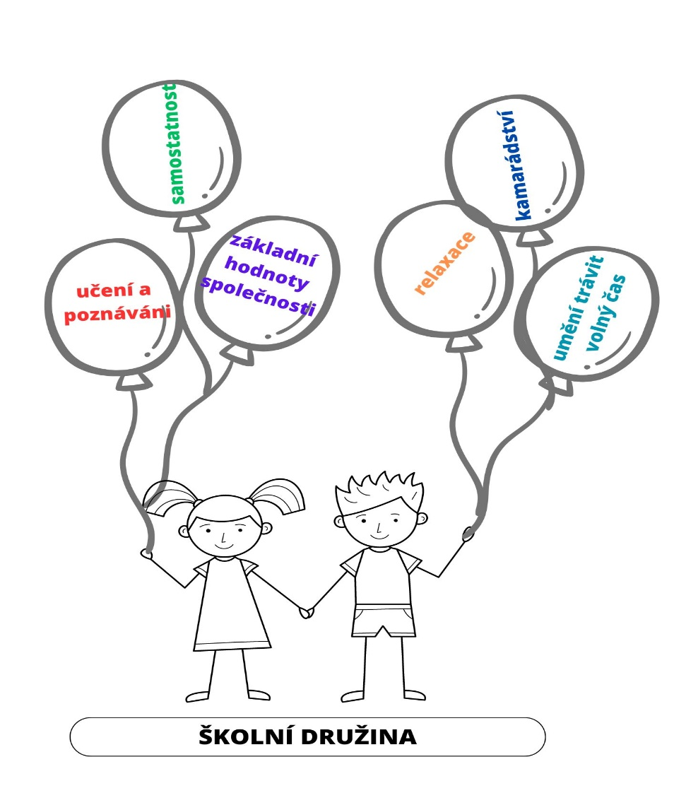
- Klíčové kompetence k naplnění volného času
- Kompetence k učení | Účastník realizuje vlastní nápady, využívá vhodné postupy, všímá si souvislostí mezi jevy, započatou práci dokončí, umí svou práci zhodnotit.  Vhodnými otázkami vzbuzujeme zájem o podrobnější informace
- Kompetence k řešení problémů | Účastník se zapojuje do všech fází činnosti – plánování, příprava. Realizace, hodnocení.  Chápe, že vyhýbání se problému nevede k cíli, spontánně přichází s novým řešením, je kreativní, dovede se přizpůsobit změnám, je flexibilní, svá rozhodnutí se učí obhajovat, uvědomuje si zodpovědnost za své rozhodnutí, započaté činnosti dokončuje, v případě obtíží je při jejich překonávání houževnatý.
- Kompetence komunikativní | Při přípravě činností účastníky vedeme k prezentaci vlastních názorů a nápadů.  Účastník vhodně slovně i mimoslovně komunikuje s ostatními účastníky a vychovatelkami.  Dokáže vyjádřit své kladné pocity, umí vyjádřit svůj názor a naslouchat názorům ostatních.
- Kompetence sociální a personální | Podílí se na vytváření pohodové atmosféry v týmu, projevuje citlivost a ohleduplnost, rozpozná vhodné a nevhodné chování, dokáže se prosadit i podřídit, vnímá potřeby jiných, respektuje společně dohodnutá pravidla.
- Kompetence občanské | Účastník si uvědomuje svá práva i povinnosti, práva i povinnosti ostatních, vnímá agresivitu, nespravedlnost, šikanu a dovede se jim bránit, dbá na osobní zdraví i zdraví druhých, chová se zodpovědně i s ohledem na zdravé a bezpečné prostředí, váží si tradic a kulturního dědictví, projevuje pozitivní postoj k uměleckým hodnotám a přispívá k rozvoji kvalitního životního prostředí.
- Kompetence k trávení volného času | Účastník umí účelně trávit volný čas, umí si vybrat zájmové činnosti podle svých dispozic, rozvíjí své zájmy v organizovaných a individuálních činnostech, umí odmítnout nevhodné nabídky pro trávení volného času.

- FORMY A OBSAH VÝCHOVNĚ VZDĚLÁVACÍ ČINNOSTI
  - Strategie
Strategií pedagogické práce je respektování požadavků pedagogiky volného času.
- pedagogického ovlivňování volného času
- dobrovolnosti
- atraktivity činnosti
- citlivosti a citovosti
- seberealizace

V rámci celoroční práce uplatňujeme ve ŠD tři úrovně činností:
- průběžné každodenní působení vychovatelky
- řízenou organizovanou činnost
- příležitostné akce soustředěné k určitému vybranému tématu (celodružinové)

Strategie, kterými rozvíjíme klíčové kompetence:

Kompetence komunikativní
- podporujeme přátelské vztahy v oddělení a mezi odděleními
- učíme účastníky argumentovat a vhodnou formou obhajovat svůj názor, naslouchat druhým
- v rámci činností uplatňujeme kooperativní metody, vedeme účastníky ke spolupráci.
- Připravujeme projekty, zapojujeme se do celoškolních projektů
- Rozborem výstupů činností směřujeme účastníky k sebehodnocení
- Vedeme účastníky k dodržování pravidel slušného chování
- Umožňujeme účastníkům výběr z nabídky činností

Kompetence sociální a personální
- Učíme účastníky pomocí modelových situací a metod hraní rolí přejímat zodpovědnost za své jednání a respektovat druhé
- Učíme účastníky základům kooperace a týmové spolupráce
- Organizujeme akce a účastníme se projektů zaměřených na pomoc druhým

Kompetence občanské
- Učíme účastníky prezentovat své názory a vlastní práci

Kompetence k řešení problémů
- Účastníky vedeme k zodpovědnému přijímání přidělené či zvolené role v pracovním týmu
- Účastníci mohou řešit problémy v ranním i odpoledním setkávání
- Účastníky vedeme k dodržování pravidel, na jejichž vytváření se podílejí

Výrazně posilujeme kompetenci k naplňování volného času s cílem, aby účastníci uměli trávit i svůj mimoškolní volný čas smysluplně a aktivně a aby dokázali odolat nabídkám vrstevníků ze sociálně rizikových skupin.

Metodami prožitkové pedagogiky umožňujeme účastníkům bezprostřední smyslové a citové zážitky a zkušenosti.
Nabídka námětů je návazná, vzájemně propojená a flexibilní s ohledem na učivo, roční období, na skladbu účastníků a jejich individuální zájmy a požadavky.
Motivujeme účastníky, aby realizovanou činnost rozšiřovali a doplňovali vlastními nápady, případně aby si uměli zájmovou činnost v nabídce sami najít, popřípadě zvolit.
  - Obsah a formy činnosti
Základním prostředkem činnosti ŠD je hra založená na zážitku účastníků, která obohacuje jejich sebepoznávání, rozšiřuje vědomosti a dovednosti a navozuje kladné emoce.
Sledujeme všestranný rozvoj osobnosti každého účastníka, podporujeme rozvoj individuálních zájmů a předpokladů. Výběrem aktivit respektujeme věkové zvláštnosti účastníků mladšího školního věku.
Preferujeme otevřené partnerství vychovatelka – účastník, vychovatelka – zákonný zástupce, vychovatelka – vyučující 1. stupně.
Vedeme účastníky k přijetí zásad zdravého životního stylu, k vlastní tvořivosti, ke schopnosti vnímat kulturní a estetický zážitek.
Působíme ve smyslu respektování stanovených pravidel (viz Vnitřní řád školní družiny, Vnitřní řád školní jídelny, Školní řád), posilujeme pozitivní postoj ke stanoveným pravidlům (pravidla silničního provozu, pravidla vzájemného soužití v rodině).
    - Pravidelná činnost
Je dána rámcovým režimem – týdenní skladbou zaměstnání, představuje organizované aktivity.
Rámcový denní režim ŠD
Ranní rozvrh
6:30 hod – 7:40 hod | Příchod účastníků do ŠD, spontánní činnosti – ranní hry
Odpolední rozvrh
11:40 hod – 13:00 hod | Příchod účastníků do ŠD, hygiena, oběd, klidové a spontánní činnosti
13:00 hod – 14:00 hod | Pravidelná výchovná, vzdělávací a zájmová činnost, odchody účastníků do zájmových kroužků.
14:00 hod – 15:00 hod | Kolektivní hry
15:00 hod – 16:00 hod | Vyzvedávání účastníků, spontánní činnosti, individuální činnosti

    - Příležitostné akce a projekty
Přesahují rámec jednoho oddělení, nejsou součástí standardní skladby činností (soutěže mezi odděleními, besídky, výlety. ŠD dlouhodobě organizuje tematicky zaměřené akce a besedy.

    - Spontánní aktivity (součást denního režimu)
Průběžná činnost probíhající ve vymezeném prostoru. Hry ranní družiny, hry pro zkrácený pobyt žáků v ŠD, odpolední klidové činnosti, pobyt venku.
Role vychovatelky – zajišťuje bezpečnost účastníků, motivuje je a podněcuje jejich aktivity, případně se aktivně účastní her.

    - Odpočinkové činnosti
Kompenzace jednostranné zátěže během školního vyučování – klidové činnosti a aktivní činnosti (rekreační).

Řízené a spontánní činnosti na sebe přirozeně navazují (realizaci zprostředkovává měsíční plán) Dbáme na jejich vyváženost, vytváříme podmínky pro individuální, skupinové i frontální činnosti.

- oBLASTI VÝCHOVNÉ A VZDĚLÁVACÍ ČINNSOTI ŠD
  - Výchovná činnost ŠD
Výchovná činnost ŠD se zaměřuje na tyto základní oblasti:
- Odpovědnost za své chování
- Výchova ke zdravému životnímu stylu
- Formování životních postojů
- Poznání sebe samého a uplatnění se ve skupině
- Posilování komunikačních dovedností
- Ovládání negativních citových reakcí

ODPOVĚDNOST ZA SVÉ CHOVÁNÍ
- posilování schopnosti objektivně hodnotit své jednání a přijímat důsledky svého chování.
- pravdomluvnost a důvěryhodnost přijímat jako základní mravní hodnotu
- pěstování potřebných a žádoucích vědomostí, dovedností a postojů
- řešení různých vzniklých situací

VÝCHOVA KE ZDRAVÉMU ŽIVOTNÍMU STYLU
- dodržování osobní hygieny
- posilování tělesné zdatnosti
- výchova ke správným stravovacím návykům
- výchova k odpovědnosti za svou osobu a své zdraví
- rozvíjení citové stránky osobnosti

FORMOVÁNÍ ŽIVOTNÍCH POSTOJŮ
- úcta, porozumění, tolerance
- schopnost a ochota pomoci
- vytvoření vlastního sebevědomí
- prevence sociálně patologických jevů – drogy, alkohol, kouření, šikana, záškoláctví, vandalismus, násilné chování, rasismus, delikvence, gamblerství, nesnášenlivost, agresivita

POZNÁNÍ SEBE SAMÉHO A UPLATNĚNÍ VE SKUPINĚ
- kladným hodnocením zvyšovat sebevědomí
- objektivní hodnocení činnosti každého účastníka
- posilování pozitivního myšlení
- vytváření vlastní bezpečné sociální skupiny
- uplatnění se v kolektivu, umět odhadnout své možnosti

POSILOVÁNÍ KOMUNIKAČNÍCH DOVEDNOSTÍ
- kultivace slovního i mimoslovního vyjadřování
- schopnost vyjádřit se
- rozvíjení slovní zásoby
- schopnost naslouchat druhým

OVLÁDÁNÍ NEGATIVNÍCH CITOVÝCH REAKCÍ
- vyrovnávání se s nedostatky a neúspěchy
- posilování schopnosti nepodléhat negativním vlivům
- řešení životních situacích
- umět se vypořádat se stresem

  - Vzdělávací činnost ŠD
Vzdělávací činnost ŠD se zaměřuje na tyto oblasti:
- Společenská
- Přírodovědná
- Sportovní
- Estetická
- Pracovní

OBLAST SPOLEČENSKÁ
- Seznamujeme účastníky s prostory a zařízením školy a ŠD
- Rozvíjíme základní návyky společenského chování
- Dbáme na budování kladných kolektivních vztahů mezi účastníky
- Vedeme děti ke slušnému chování nejen ve škole, ale i na ulici, v dopravních prostředcích, v kině, v rodině
- Vštěpujeme účastníkům úctu nejen ke starším lidem, ale ke všemu živému
- Vedeme účastníky k samostatnosti, k plnění drobných úkolů, udržování pořádku ve svých věcech i ve věcech družiny (ukládání her, hraček, pomůcek)
- Vedeme účastníky k pravdomluvnosti, k plnění slibů, přijetí výtky
- S účastníky navštěvujeme výstavy
OBLAST PŘÍRODOVĚDNÁ
- Pozorování změn v přírodě během různých ročních období, pravidelný pobyt venku
- Vštěpujeme účastníkům heslo „Chraň a nenič“
- Vedeme účastníky k poznávání ovoce a zeleniny a jejich využití v souladu se zdravou výživou
- Pravidelné povídání o ochraně ptactva a zvěře, o zážitcích z rodinných výletů, četba knih o přírodě
OBLAST SPORTOVNÍ
- Vyhovující pohyb, pravidelné střídání činnosti podle náročnosti, účastníci si volí vlastní tempo
- Při příznivém počasí využití školní zahrady a multifunkčního hřiště, tělocvičny
- zvyšování tělesné odolnosti a fyzické zdatnosti
OBLAST ESTETICKÁ
- návštěva výstav, divadelních představení, projekce filmů vhodných vzhledem k věku účastníků
- vedeme účastníky ke kladnému vztahu k dramatické výchově
- snažíme se rozvíjet hudebnost pomocí poslechu a zpěvu písní
- pracujeme s knihou, časopisy, ilustracemi
- pravidelná tvorba námětových výrobků (Vánoce, Velikonoce, Den matek,..)
- účast na vybraných výtvarných soutěžích
OBLAST PRACOVNÍ
- kresba, modelace, náměty čerpají účastníci ze zájmové činnosti
- práce s výkresy, barevnými papíry, nůžkami, lepidlem
- vybarvování omalovánek, obkreslování podle šablony, skládání origami
- práce s přírodními materiály

- HODNOTÍCÍ PROCESY
Cílem hodnocení je ověřovat a zlepšovat kvalitu veškerých činností ve ŠD, včetně jejich podmínek.
  - Vnitřní hodnocení
- Průběžné hodnocení práce vychovatelky
- Hodnocení ŠD vedením školy
- Hodnocení třídními učitelkami – vzájemná spolupráce, přehled o rozvoji dětí
- Hodnocení atmosféry v družině
- Hodnocení realizace

  - Vnější hodnocení
- Zpětná vazba od rodičů a dětí
- Hodnocení zřizovatele a ČŠI
- Hodnocení ostatní veřejnosti podle prezentace výsledků ŠD

Hodnocení práce ŠD a jejího ŠVP se zabývá:
- Činností ŠD jako specifického zařízení
- Kvalitou a efektivitou práce v ŠD – práce jednotlivých oddělení
- Působení vychovatelky na jednotlivé děti
- Stavem materiálních podmínek (kvalita pracovního prostředí, vybavení nábytkem, pomůckami, aj.)
- Zajištění bezpečnosti a ochrany zdraví
- Personálním stavem ŠD a úrovní dalšího vzdělávání vychovatelek, DVPP

Techniky hodnocení:

- Denní hodnocení všech činností v ŠD - co se podařilo, co ne a hledání příčin
- Hodnocení účastníků – pochvala ocenění
- Pozorování účastníků, rozhovory s nimi
- Prezentace ŠD na školním webu
- Ohlasy rodičů – zpětná vazba
- Rozbor příčin neúspěchu (vandalismus, šikana)
- Rozbor pedagogické dokumentace
- Veřejná prezentace výsledků ŠD

Kritéria pro hodnocení pedagogů
- Veškerá pedagogická činnost odpovídá poslání ŠD
- Dostatečné naplňování cílů vzdělávacího programu
- Je zajištěn pravidelný rytmus a řád, který je dostatečně flexibilní
- Pedagogové respektují potřeby dětí, reagují na ně a napomáhají v jejich uspokojování.
- Pedagogové se sami chovají podle zásad správného životního stylu a jsou jejich vzorem
- chrání soukromí rodiny, zachovávají patřičnou mlčenlivost o jejich vnitřních záležitostech, jednají s rodiči ohleduplně, taktně a diskrétně.

- plán práce ŠD
  - Celoroční
- Rozvíjení kamarádských vztahů, pomoc při práci
- Ochrana životního prostředí
- Sebeobslužná činnost – oblékání, stolování, hygiena
- Zpěv známých i nových písní
- Četba knih na pokračování při odpočinkových činnostech
- Práce s dětskými časopisy – sluníčko, mateřídouška, pastelka, abc, čtyřlístek
- Hry k procvičování učiva
- Komunikační hry, hry na rozvoj fantazie a představivosti.
- Časté pobyty venku
- Činnost v zájmových útvarech dle aktuální nabídky

  - Měsíční integrované bloky
ZÁŘÍ
V dobrém jsme se sešli

- Seznámení účastníků s činností ŠD, s řádem ŠD, řádem tělocvičny a školní zahrady, poučení o bezpečnosti
- Výstava zahrádkářů
- Sběr žaludů a kaštanů pro myslivce
- Hledání a sběr přírodnin k podzimní tvorbě
- Zapojení do soutěže „Záložka spojuje školy“

ŘÍJEN
Podzimní čarování

- Tematický blok probíhající v kontextu podzimních změn v přírodě
- Tvorba podzimních dekorací
- Pozorování změn v přírodě
- Výroba krmítek, zajištění potravy pro ptáčky
LISTOPAD
Buďme laskaví, dělejme radost druhým
- Zapojení do projektu „Laskavec“ – sociální šatník, učíme ostatní laskavosti
- Kateřinský jarmark – tvorba výrobků, aktivní zapojení do příprav
- Svatý Martin – tematické povídání, tvoření
PROSINEC
Čas vysněných přání
- Mikulášské tvoření
- Výroba vánočních přání, dárků, ozdob
- Poslech koled, vánoční zvyky a tradice
- Vánoční odpoledne
- Spojujeme generace – výroba přání pro seniory
LEDEN
Ve zdravém těle zdravý duch
- Tři králové
- Hry na sněhu, zimní sporty
- Družinová olympiáda – sportovní odpoledne
- Jíme zdravě, bojujeme proti nemocem
ÚNOR
Tradiční masopust
- Vyrábění karnevalových masek
- Povídání o tradicích masopustu
- Družinový karneval – zábavné odpoledne
- Valentýn – výroba přání a dekorací
BŘEZEN
Kniha je můj kamarád
- Měsíc knihy – povídání o autorech, ilustrátorech, četba
- Noc s Andersenem
- Vítání jara – tvorba jarních dekorací
- Den učitelů
- Děláme radost druhým – výroba jarních zápichů pro seniory

DUBEN
Bezpečně nejen na cestách
- Dopravní výchova
- Velikonoční tradice a tvoření
- Den Země
- Ukliďme Česko
KVĚTEN
Rodina je nejvíc
- Výroba přání a dárků ke Svátku matek
- Den rodiny
- Vnímáme přírodu – trávíme čas venku
- Povídáme si o včelách – 20.5. Den včel
ČERVEN
Cestujeme prstem po mapě
- Den dětí
- Seznamujeme se se světem, cizími zeměmi
- Poznáváme hry z různých koutů světa
- Těšíme se na prázdniny, výroba prázdninového deníku
- Bezpečnost o prázdninách – na kole, u vody,…

Plán je možno pozměnit dle aktuálních potřeb.

